VOJVODINA
042-2025

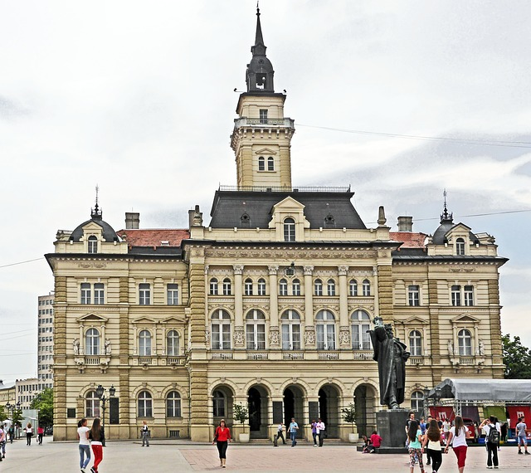
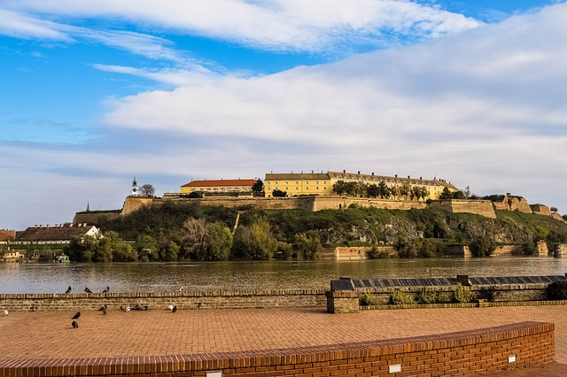
 |  | 8.05.  četvrtak | Polazak u 6,30 sati iz Sukoišanske ulice u Splitu. Vožnja autocestom prema Zagrebu i dalje do Novog Sada, uz povremene stanke. Po dolasku, smještaj u hotel. Večera u hotelu. Noćenje.
 |  | 9.05.  petak | Doručak. U pratnji lokalnog vodiča odlazak do Petrovaradinske tvrđave, najveće srednjoeuropske tvrđave, često zvane i kao Gibraltar na Dunavu Nastavak obilaska Novog Sada, drugog najvećeg grada u Srbiji i najvećeg grada Bačke. Obilazak: Katolička crkva imena Marijinog, Trg Slobode, Gradska viječnica, Narodno pozorište, Zmaj Jovina ulica, Saborna crkva,.... Slobodno vrijeme po završenom obilasku. Povratak u hotel, kraći odmor te odlazak do jednog od najpoznatijih salaša u okolici na večeru i tamburaše. Noćenje.
 |  | 10.05.  subota | Doručak. Odlazak na cjelodnevni izlet u Vojvodinu. Vožnje prema Subotici. Po dolasku u Suboticu, u pratnji lokalnog vodiča, razgled grada zanimljive arhitekture - u maniri velikih europskih gradova. U sklopu obilaska posjet i zgradi Gradske viječnice. Dio dana slobodno vrijeme za vlastite programe. Poslijepodne odlazak do jezera Palić, smještenog nekoliko kilometara istočno od grada. Kraća šetnja uz jezero te odlazak do vinograda gdje trsovi rastu iz pijeska i obilazak vinskog podruma Zvonka Bogdana i uz snack, degustacija tri izabrane sorte vina. Povratak do Novog Sada. Večera u hotelu. Noćenje.
11.05.  nedjelja | Doručak. Polazak iz hotela do Sremske Mitrovice. Posjet zaštićenom arheološkom lokalitetu Carska palača – dio nekadašnjeg Sirmiuma, raskošnog i moćnog rimskog grada. Palača se spominje u 2. st. poslije Kr., za vrijeme boravka Marka Aurelija u Sirmiumu, a građena je neposredno uz rijeku Savu. Coffe time te nastavak vožnje prema Hrvatskoj. Ručak na putu. Nastavak puta i dolazak u Split u večernjim satima.

CIJENA ARANŽMANA:
38 – 41 putnika | 410,00 €
34 - 37 putnika | 420,00 €
30 – 33 putnika | 435,00 €
UPLATA REZERVACIJE: 30,00 €
MOGUĆNOST OBROČNE OTPLATE
nadoplata za 1/1 sobu: 63,00 € za sve 3 noći

Program uključuje: prijevoz autobusom turističke klase na navedenim relacijama, smještaj u hotelu u Novom Sadu (4*, TWC, TV, dvokrevetne sobe, …), buffet doručak i hotelski obroci navedeni u programu, vinska proba u Subotici i večera na salašu, lokalne vodiče i ulaznice predviđene razgledom, ručak na povratku, boravišna pristojba, putno zdrav. osiguranje GENERALI, zakonom propisan PDV, jamčevinu za tur. paket aranžman, osig. od poslj. nesretnog slučaja te organizaciju i vodstvo putovanja.

Preporuka: uplata police osig. od rizika otkaza putovanja: 14,00 € (plativo isključivo kod prve uplate)

ZA OVO PUTOVANJE POTREBNA JE VAŽEĆA OSOBNA ISKAZNICA

PUTOKAZI – SPLIT, Mažuranićevo šet. 14, tel: 021/455-038 (9,00-13,00 sati)
mob: 098/448-178; www.putokazi-split.com; e-mail: putokazi@yahoo.co.uk
IDK: HR-AB-21060271971

